
UNIVERSIDAD COMPLUTENSE DE MADRID
FACULTAD DE CIENCIAS DE LA INFORMACIÓN
MÁSTER EN COMUNICACIÓN SOCIAL
TRABAJO N º 3
“EXTRUCTURA ORIGINAL INFORMATIVA, CONTRAMUNICATIVA DE UN CUENTO”
REALIZADO POR
ILEANA DE LAS MERCEDES ADUM RODRÍGUEZ
MATERIA
LOS MÉTODOS EN LA INVESTIGACIÓN DE LA COMUNICACIÓN
PROFESOR
FRANCISCO BERNETE GARCÍA
2022

Un Ojito, Dos Ojitos y Tres Ojitos
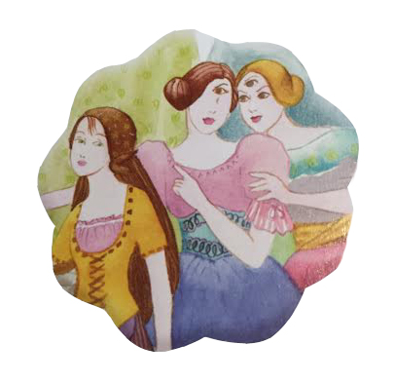
Érase una mujer que tenía tres hijas. La mayor se llamaba Un Ojito, porque tenía un solo ojo en medio de la frente; la segunda, Dos Ojitos, porque tenía dos, como todo el mundo; y la tercera, Tres Ojitos, pues tenía tres, uno de ellos en medio de la frente. Y como la segunda no se diferenciaba en nada de las demás personas, sus dos hermanas y su madre no podían sufrirla. Decíanle:
- Con tus dos ojos no sobresales en nada de la gente ordinaria; no perteneces a nuestra clase.
Y, así, la rechazaban, obligándola a usar vestidos harapientos, y para comer no le daban más que las sobras; y, encima, la mortificaban cuanto podían.
Un día en que Dos Ojitos había salido al campo a apacentar la cabra, estaba sentada en el borde del camino, llorando desconsoladamente, de tal forma que no parecía, sino que de sus ojos manaran dos arroyos, pues sus hermanas no le habían dado de comer y se sentía muy hambrienta. Al levantar un momento la mirada, vio a su lado a una mujer, que le preguntó:
-Dos Ojitos, ¿por qué lloras?
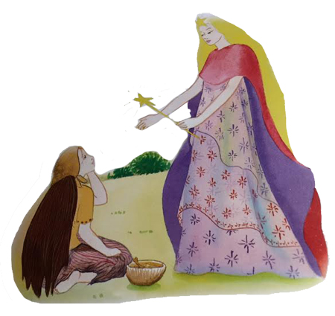
Y respondió la muchachita:
- ¿Cómo no he de llorar? Porque tengo dos ojos como todas las demás personas, mi madre y mis hermanas me aborrecen, me empujan de un rincón a otro, me echan prendas viejas y sólo me dan para comer lo que ellas dejan. Hoy me han dado tan poco, que el hambre me atormenta.
Díjole entonces el hada:
- Seca tus lágrimas, Dos Ojitos, voy a enseñarte unas palabras con las que ya no padecerás más hambre. Sólo tienes que decir lo siguiente, dirigiéndote a tu cabra:
"Bala, cabrita;
cúbrete, mesita."
Y enseguida tendrás ante ti una mesa, primorosamente dispuesta con los más sabrosos manjares, y podrás comer hasta saciarte. Y cuando ya estés satisfecha y ya no necesites de la mesa, dirás:
"Bala, cabrita;
retírate, mesita."
Y desaparecerá en el acto de tu vista.
Y dicho esto, el hada se marchó. Dos Ojitos pensó: "Es cosa de probar enseguida si es cierto esto que me ha dicho, pues realmente me atormenta el hambre"; y exclamó:
"Bala, cabrita;
cúbrete, mesita."

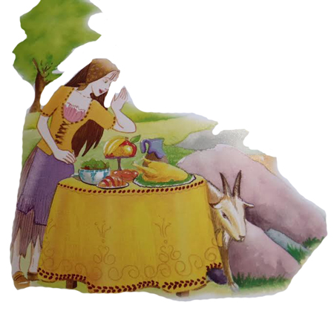
Apenas hubo pronunciado estas palabras vio ante sí una mesita cubierta con un mantel blanquísimo, y encima, un plato con su cuchillo, tenedor y cuchara, todo de plata. Había también viandas magníficas, todavía humeantes, como si acabasen de salir de la cocina. Dos Ojitos rezó la oración más breve, de cuantas sabía: "¡Dios mío, sé nuestro huésped por los siglos de los siglos, amén!" Se sirvió y comió con verdadera fruición. Cuando ya estuvo satisfecha, dijo, como le enseñara el hada:
"Bala, cabrita;
retírate, mesita."
Y en un santiamén desapareció la mesa con todo lo que había. "¡He aquí una manera cómoda de cocinar!"; pensó Dos Ojitos, ya de muy buen humor.
Al regresar a su casa al anochecer con la cabra, encontró una escudilla de barro con algo de comida que le habían dejado las hermanas, pero no la tocó. Al día siguiente marchóse de nuevo con la cabrita, sin hacer caso de los mendrugos que le habían puesto para el desayuno. Al principio, las hermanas no prestaron atención al hecho, pero, al repetirse, dijeron.
- Algo ocurre con Dos Ojitos. Siempre se deja la comida, cuando antes se zampaba todo lo que le dejábamos. De seguro que ha encontrado algún otro recurso.
Para averiguar lo que sucedía, convinieron en que Un Ojito la acompañaría a apacentar la cabra para espiar sus acciones y ver si alguien le traía comida y bebida.
Al marcharse Dos Ojitos, se le acercó la hermana mayor y le dijo:
- Iré al campo contigo; quiero saber si guardas bien la cabra y la llevas a buenos pastos.
Pero Dos Ojitos comprendió perfectamente el pensamiento de la otra y, conduciendo la cabra a un prado donde crecía alta hierba, dijo:
- Ven, Un Ojito, sentémonos aquí; te cantaré una canción.
Un Ojito estaba cansada de la caminata y del ardor del sol; sentóse, y su hermana se puso a cantarle:
"Un Ojito, ¿velas?
Un Ojito, ¿duermes?"
Repitiendo siempre las mismas palabras, hasta que la otra, cerrando su único ojo, se quedó dormida. Al ver Dos Ojitos que su hermana dormía profundamente y no podría descubrirla, dijo:
"Bala, cabrita;
cúbrete, mesita."
Y, sentándose a la mesa, comió y bebió hasta quedar satisfecha. Luego volvió a decir:
"Bala, cabrita;
retírate, mesita."
Y todo desapareció en un momento. Dos Ojitos despertó entonces a su hermana y le dijo:
- Un Ojito, vienes para guardar la cabra y te duermes. El animalito podría haber dado la vuelta al mundo. Anda, volvamos a casa.
Y se marcharon, y Dos Ojitos dejó nuevamente intacta su cena. Pero Un Ojito no pudo decir a su madre el motivo de que su hermana se negase a comer. Disculpóse alegando que se había quedado dormida en el prado. Al día siguiente dijo la madre a Tres Ojitos:
- Esta vez irás tú; fíjate bien si Dos Ojitos come allí, y si alguien le trae comida y bebida, pues es forzoso que coma y beba secretamente.
Acercóse Tres Ojitos a Dos Ojitos y le dijo:
- Iré contigo a ver si guardas bien la cabra y le das bastante hierba.
Pero Dos Ojitos se dio clara cuenta del propósito de su hermana menor. Condujo la cabra al prado y dijo:
- Sentémonos, Tres Ojitos, que te cantaré una canción.
Sentóse Tres Ojitos, cansada como se sentía del camino y de los ardores del sol, y Dos Ojitos volvió a entonar su cantinela:
"Tres Ojitos, ¿velas?,
sólo que, sin darse cuenta, en vez de decir:
"Tres Ojitos, ¿duermes?," cantó
"Dos Ojitos, ¿duermes?,"
repitiendo cada vez:
"Tres Ojitos, ¿velas?
Dos Ojitos, ¿duermes?"
Ya Tres Ojitos se le cerraron dos ojos, y se le quedaron dormidos; pero el tercero, a causa de la equivocación en el estribillo, permaneció despierto. Cierto que lo cerró la muchacha, más por ardid, simulando que dormía con él también, y así, abriéndolo disimuladamente, pudo verlo todo. Cuando Dos Ojitos creyó que la otra dormía profundamente, pronunció su fórmula mágica:
"Bala, cabrita;
cúbrete, mesita,"
y después de saciar el hambre y la sed, hizo que la mesa se retirase:
"Bala, cabrita;
retírate, mesita."
Pero resultó que Tres Ojitos lo había presenciado todo. Acercósele Dos Ojitos y le dijo:
- ¿Conque te dormiste, Tres Ojitos? ¡Vaya manera de guardar la cabra! Anda, volvámonos a casa.
Al llegar, Dos Ojitos renunció de nuevo a la cena, y Tres Ojitos dijo a la madre:
- Ya sé por qué está orgullosa no come. Cuando, allá en el prado, dice a la cabra:
"Bala, cabrita;
cúbrete, mesita,"
enseguida tiene ante sí una mesa con las viandas más sabrosas, mucho mejores de las que comemos nosotras; y cuando ya está harta, dice:
"Bala, cabrita;
retírate, mesita,"
y todo desaparece de nuevo. Lo he visto todo perfectamente. Con su canción hizo que se me durmiesen los dos ojos; más, por fortuna, se me quedó despierto el de la frente.
Llamando entonces la envidiosa madre a Dos Ojitos, la increpó, diciéndole:
- ¿Conque quieres pasarlo mejor que nosotras? ¡Pues voy a quitarte las ganas!
Y cogiendo un cuchillo lo clavó en el corazón de la cabra, matándola.
Dos Ojitos salió de su casa triste y desolada y, sentándose en la linde del campo, púsose a llorar amargas lágrimas. Presentósele por segunda vez el hada, y le dijo:
- ¿Por qué lloras, Dos Ojitos?
- ¡Cómo no he de llorar! - respondió la muchacha -. Mi madre mató la cabra que todos los días, cuando le recitaba el verso que me enseñasteis, me ponía tan bien la mesa, y ahora tengo que padecer nuevamente hambre y privaciones.
Díjole el hada:
- Dos Ojitos, te daré un buen consejo: Pide a tus hermanas que te den la tripa de la cabra muerta, y entiérrala delante la puerta de tu casa. Te traerá suerte.
Desapareció el hada, y Dos Ojitos, regresando a su casa, dijo a las hermanas:
- Dadme un poco de la cabra, hermanas. No pido nada bueno; solamente la tripa.
Echáronse ellas a reír y le respondieron:
- Si no pides otra cosa, puedes quedarte con ella.
Y Dos Ojitos cogió la tripa, y aquella noche fue a enterrarla, con el mayor sigilo, delante de la puerta, según le recomendara el hada.
A la mañana siguiente, al despertarse todas y salir a la calle, quedaron maravilladas al ver un magnífico árbol, que se alzaba ante la casa. Era un árbol prodigioso, con hojas de plata y frutos de oro. En el mundo entero no se habría encontrado nada tan bello y precioso. Nadie sabía cómo había salido allí aquel árbol, de la noche a la mañana. Sólo Dos Ojitos sabía que brotó de la tripa de la cabra, pues se levantaba precisamente en el lugar donde ella la había enterrado. Dijo la madre a Un Ojito:

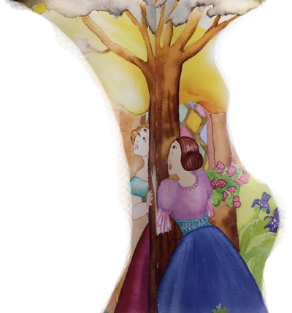

- Sube, hija mía, a coger algunos de los frutos.
Trepó la muchacha a la copa; pero en cuanto trataba de alcanzar una de las doradas manzanas, la rama se le escapaba de las manos, repitiéndose la cosa todas las veces que intentó hacerse con un fruto. Dijo entonces la madre:
- Tres Ojitos, sube tú, con tus tres ojos verás mejor que tu hermana.
Bajó Un Ojito y encaramóse Tres Ojitos; pero no fue más afortunada; por mucho que mirara a su alrededor, las manzanas de oro continuaron inasequibles. Finalmente, la madre, impacientándose, se subió ella misma al árbol. Pero no le fue mejor que a sus hijas. Cada vez que creía agarrar uno de los frutos, se encontraba con la mano llena de aire.
Dijo entonces Dos Ojitos:
- Probaré yo; quizá tenga mejor suerte.
Y aunque las hermanas la increparon:
- ¡Qué quieres hacer tú con tus dos ojos! - ella trepó a la copa, y las manzanas de oró ya no huyeron, sino que espontáneamente se dejaban caer en su mano. La muchacha pudo cogerlas una a una, y, después de llenarse el delantal, bajó del árbol. La madre se las quitó todas, y Un Ojito y Tres Ojitos, en vez de dar mejor trato a su hermana, envidiosas al ver que sólo ella podía conseguir los frutos, se ensañaron con ella más aún que antes.
He aquí que hallándose un día todas al pie del árbol, vieron acercarse un joven caballero.
- ¡Aprisa, Dos Ojitos! - exclamaron las hermanas -, métete ahí debajo, y así no tendremos que avergonzarnos de ti - y, precipitadamente, le echaron encima un barril vacío que tenían a mano, metiendo también las manzanas que Dos Ojitos acababa de coger. Al llegar el caballero resultó ser un gallardo gentil hombre que, deteniéndose a admirar el magnífico árbol de oro y plata, dijo a las dos hermanas:
- ¿De quién es este hermoso árbol? Por una de sus ramas daría cuanto me pidiesen.
Tres Ojitos y Un Ojito contestaron que el árbol les pertenecía, y que romperían una rama para dársela. Una y otra se esforzaron cuanto pudieron; pero todos sus intentos resultaron vanos, pues ramas y frutos las rehuían continuamente. Dijo entonces el caballero:
- Es muy extraño que, perteneciéndoos el árbol, no podáis cortar una rama de él.
Pero ellas persistieron en afirmar que el árbol era suyo. Mientras porfiaban, Dos Ojitos, desde el interior del barril, hizo rodar por debajo dos o tres manzanas de oro, que fueran a parar a los pies del caballero, pues la muchacha estaba enojada de que las otras no dijesen la verdad. Al ver el forastero las manzanas, preguntó, asombrado, de dónde venían, y Tres Ojitos y Un Ojito le respondieron que tenían una hermana, pero que no la enseñaban porque sólo tenía dos ojos, como las personas vulgares.
El caballero quiso verla y gritó: - ¡Sal, Dos Ojitos!
La doncella, cobrando confianza, salió de debajo del barril, y el caballero, admirado de su gran hermosura, le dijo:
- Seguramente tú podrás cortarme una rama del árbol.
- Sí - replicó Dos Ojitos -, sin duda podré, pues el árbol es mío - y, subiéndose a la copa, con gran facilidad quebró una rama, con sus hojas de plata y sus frutos de oro, y la entregó al forastero.
Dijo este entonces:
- Dos Ojitos, ¿qué quieres a cambio?
- ¡Ay! - respondió la muchacha -, aquí sufro hambre y sed, pesares y privaciones desde la mañana a la noche. Si quisieseis llevarme con vos y liberarme, sería feliz.
Subió el caballero a Dos Ojitos a la grupa de su caballo y la condujo al castillo de su padre, donde le proporcionó hermosos vestidos y comida en abundancia; y como la doncella era, en verdad, encantadora, enamoróse de ella y, a poco, se celebró la boda entre el mayor regocijo.
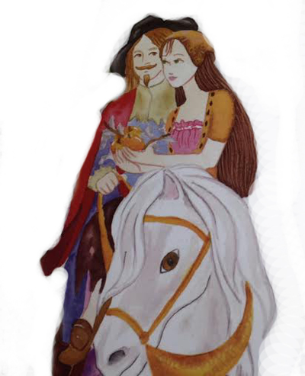

Al ver que el caballero se llevaba a Dos Ojitos, las dos hermanas sintieron gran envidia por su suerte, pero se consolaron pensando: "De todos modos, nos queda el árbol maravilloso, y aunque no podamos coger sus frutos, todos los que pasen por aquí se pararán a contemplarlo y llamarán a nuestra casa para expresarnos su admiración. ¡Quién sabe dónde está nuestra fortuna!" Pero, a la mañana siguiente, el árbol había desaparecido y, con él, sus esperanzas. Y cuando Dos Ojitos se asomó a la ventana de su nuevo aposento, con gran alegría vio que el árbol se levantaba delante de ella, pues la había seguido. La muchacha vivió feliz por mucho tiempo.
Un día se presentaron en el castillo dos pobres mujeres que pedían limosna, y Dos Ojitos, al verlas, reconoció a sus hermanas, las cuales habían llegado a tal extremo de miseria, las cuales, a la muerte de su madre, habían caído en tal estado de miseria que tuvieron que pedir la caridad por todo el reino y que debían ir mendigando su pan de puerta en puerta.
Dos Ojitos las acogió cariñosamente, las trató con gran bondad y las colmó de favores, Y como Dos Ojitos era tan buena, las hizo entrar al castillo y las cuidó y vistió, y mandó que les dieran de comer. Por lo que las otras se arrepintieron de todo corazón de su mal proceder con su hermana.

DISEÑO DE UNA ESTRUCTURA ORIGINAL, INFORMATIVA, CONTRACOMUNICATIVA DEL CUENTO DE UN OJITO, DOS OJITOS Y TRES OJITOS
PERSONAJES | ACTUACIONES VERBOS
PERSONAJES | (a)  da órde-  nes | (b)  Cabal-ga | ©  Co-  me  de la mesa má-  gica | (d) reco-  ge los  frutos de oro del árbol | (e) sufre pesa-  res  Y priva-  ciones | (f)  Siem-  bra el árbol de frutos de oro | (g)  Es libe-  rada | (h)  Pi-  den li-  mosna | (i)  Mata a la ca-  bra | (j) Es dife-  ren-te a las de-más | (k)  Se le aparece el hada mágica | perdona
LA MADRE |  |    |  |  |  |  |  |  |  |  | 
UN OJITO
DOS OJITOS |  |  |  |  |  |  |  |  |  | 
TRES OJITOS |  |  |  |  |  |  |  |  | 
EL HADA |  |  | 
EL PRÍNCIPE

DESCRIPCIÓN DE LOS SÍMBOLOS

 AUTONOMÍA, CONSTELACIÓN
 COMPLEMENTARIDAD, SOLIDARIDAD, RECIPROCIDAD

DIFERENCIACIÓN- DISTANCIAMIENTO
ESPECIFICACIÓN, SELECCIÓN, DETERMINACIÓN

¡GRACIAS!

